RENONCIATION ET DECHARGE

Je soussigné(e), Amaya Perriard, conscient(e) que les exercices physiques et l'emploi des appareils et installations, propriété de THE PLANET CLIMBING SA, peuvent occasionner, comme tous sports, des blessures. Toutefois tout le matériel utilisé par PLANET est certifié pour son utilisation spécifique et le personnel entraîné pour minimiser les risques.

Je consens à utiliser les équipements mis à disposition par THE PLANET CLIMBING SA de manière raisonnable avec soin et conformément aux instructions communiquées.

J’assume, par ma signature, le risque de toute lésion corporelle, perte ou dommage que je pourrais subir en cas de non-respect du règlement d’utilisation et des directives fournies par les moniteurs / coachs.

Je m’engage à relever THE PLANET CLIMBING SA, de même que ses collaborateurs, de toute responsabilité en cas de lésion, maladie, perte ou tout autre dommage et séquelle qui pourrait s’occasionner.

Éventuel matériel photographique acquis pendant les activités est propriété de THE PLANET CLIMBING SA. Je consens à son utilisation par THE PLANET CLIMBING SA, tout en respectant les dispositions légales.
X

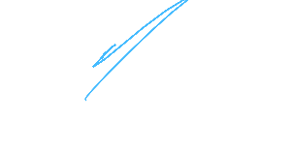
Date: 26.12.2025
Nom du signataire: .............................…….............................…….............................…

